GYŐRFI SÁRA
sari24.gyorfi@gmail.com
vegyészmérnök
BSc, 7. félév
Budapesti Műszaki és Gazdaságtudományi Egyetem
Vegyészmérnöki és Biomérnöki Kar
Témavezetők:
Dr. Soós Tibor
kutatócsoport-vezető, HUN-REN TTK Organokatalízis Kutatócsoport
Dr. Bölcskei Hedvig
címzetes egyetemi docens, BME VBK
Forman Ferenc Sándor
tudományos segédmunkatárs, HUN-REN TTK Organokatalízis Kutatócsoport
Hegedüs Kristóf
tudományos segédmunkatárs, HUN-REN TTK Organokatalízis Kutatócsoport

Exo szelektív Diels-Alder reakció fahéjaldehid és származékainak felhasználásával

Kulcsszavak: organokatalízis; optimalizálás; borán katalizátorok; NMR spektroszkópia
A katalizátorok alkalmazása nem csupán a kémia tudományában, hanem a mindennapi életünkben is alapvető jelentőséggel bír. A vegyipar fejlődésének egyik meghatározó pillére a katalizátorok fejlesztése, mivel ezek lehetővé teszik az folyamatok hatékonyabb és gazdaságosabb megvalósítását. A modern katalizátorok tervezésénél nem csupán a reakciók hatékonyságának növelése a cél, hanem a fenntarthatóság, a zöldkémiai, valamint a gyógyszerkémiai alkalmazásoknak való megfelelés is egyre fontosabb szemponttá válik. Ennek eredményeként nő az organokatalitikus eljárások szerepe a vegyiparban ^{[1]}.
Kutatócsoportunk évek óta foglalkozik fémmentes katalizátorok fejlesztésével és alkalmazásával. Egy korábban általunk kifejlesztett eljárás során már alkalmaztunk szimmetrikus borán katalizátort exo szelektív Diels-Alder reakcióban ^{[2]}. Bár ez az módszer számos előnnyel rendelkezett, néhány hátrány is megfigyelhető volt: középmagas katalizátor mennyiséget (5 mol%) igényelt, és aldehidekkel végzett reakciók esetén a termelékenység és az exo/endo szelektivitás csupán közepes szintet ért el.
Kutatómunkám során újonnan szintetizált aszimmetrikus triaril-borán katalizátorokkal vizsgáltam a Diels-Alder reakciót, célom az exo szelektivitás növelése és a katalizátor mennyiség jelentős csökkentése volt. Az optimalizált körülmények között 0,05 mol% katalizátorral teljes konverziót értem el, miközben az exo/endo arány javult. Laboratóriumi munkám során összesen 12 új, a szakirodalomban korábban nem ismert vegyületet állítottam elő, melyeket NMR-spektroszkópia segítségével jellemeztem.
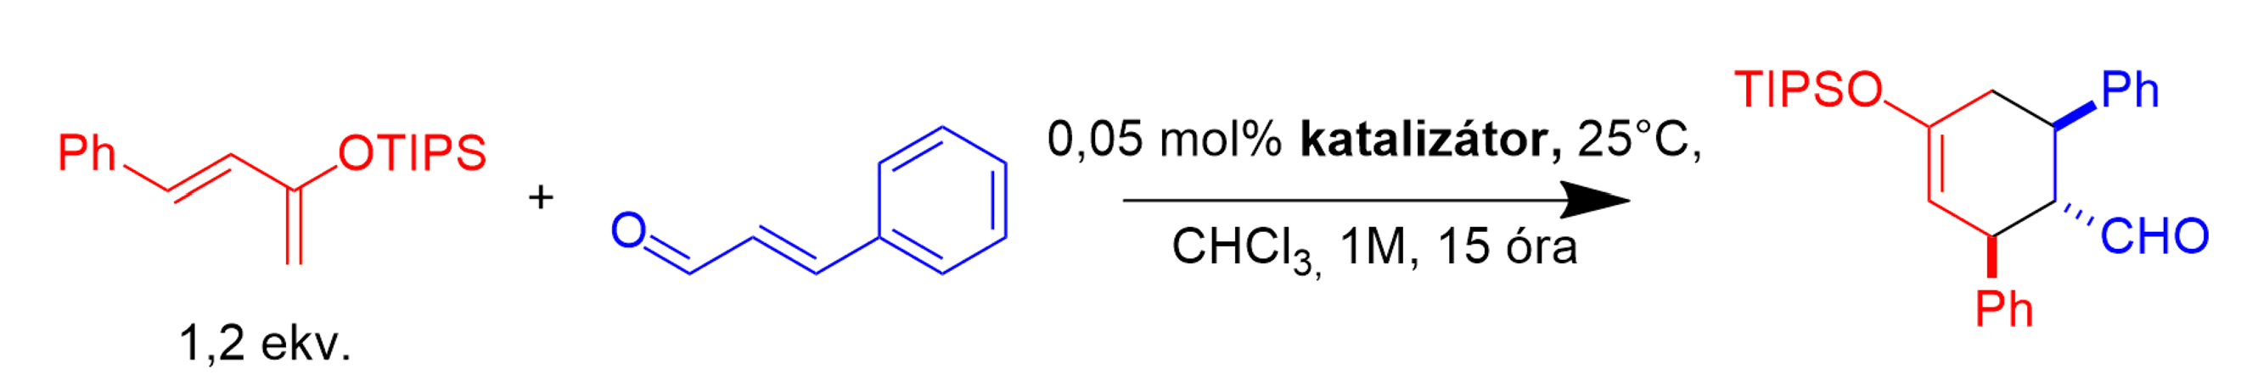
[1] P. Ahlberg, Adv. Inf. Nobel Price Chem. 2001 2001, 1–12.
[2] M. Bakos, Z. Dobi, D. Fegyverneki, Á. Gyömöre, I. Fernández, T. Soós,
ACS Sustain. Chem. Eng. 2018, 6, 10869–10875.

